**Горавчик Настасья (Harauczykowa Nastazyia)**

27 декабря 1798 г – крещение сына Стефана (НИАБ 136-13-894, лист 38, №64/1798-р (коп)), (РГИА 823-2-18, лист 267об,№65/1798-р (коп)).

23 января 1805 г – возможно, крестная мать Текли Татьяны, дочери Глушеней Яна и Матруны с деревни Домашковичи (НИАБ 136-13-894, лист 56об, №9/1805-р (ориг).

**НИАБ 136-13-894:** Лист 38. **Метрическая запись №64/1798-р (ориг).**

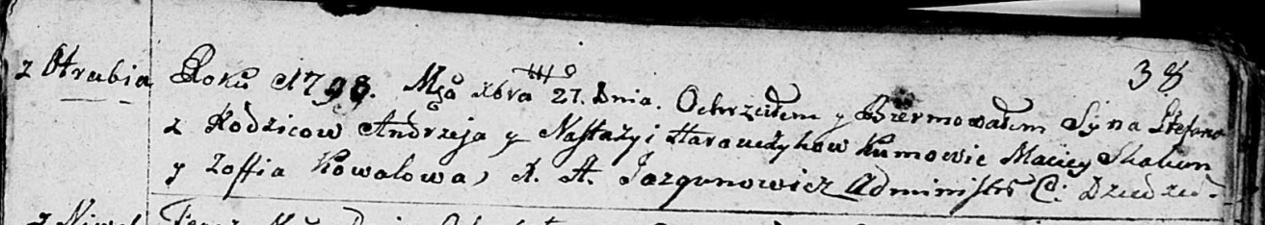

Дедиловичская Покровская церковь. 27 декабря 1798 года. Метрическая запись о крещении.

Harauczyk Stefan – сын родителей с деревни Отруб.

Harauczyk Andrzey – отец.

Harauczykowa Nastazyia – мать.

Skakun Maciey - кум.

Kowalowa Zofia - кума.

Jazgunowicz Antoni – ксёндз.

**РГИА 823-2-18:** Лист 267об. **Метрическая запись №65/1798-р (коп).**

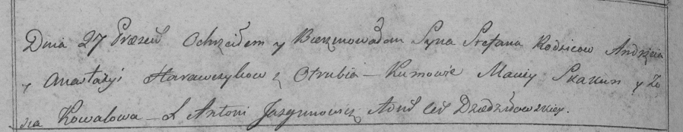

Дедиловичская Покровская церковь. 27 декабря 1798 года. Метрическая запись о крещении.

Harawczyk Stefan – сын родителей с деревни Отруб.

Harawczyk Andrzey – отец.

Harawczykowa Anastazya – мать.

Skakun Maciey – кум.

Kowalowa Zosia – кума.

Jazgunowicz Antoni – ксёндз.

**НИАБ 136-13-894:** Лист 56об. **Метрическая запись №9/1805-р (ориг).**

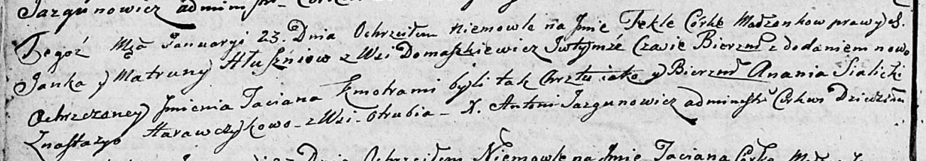

Дедиловичская Покровская церковь. 23 января 1805 года. Метрическая запись о крещении.

Hłuszniowna Tekla Taciana – дочь родителей с деревни Домашковичи.

Hłuszeń Janka – отец.

Hłuszniowa Matruna – мать.

Sialicki Anania – кум.

Harawczykowa Nastazya – кума, с деревни Отруб.

Jazgunowicz Antoni – ксёндз.